Лабораторная работа по java script номер 4 родионова елизавета IA2504
- Цель работы
Ознакомьться с классами и объектами в JavaScript, научитесь создавать классы, использовать конструкторы и методы, а также реализовывать наследование.
2. Реализация классов (Шаг 1 - Шаг 3)
Класс Item и расширение Weapon.
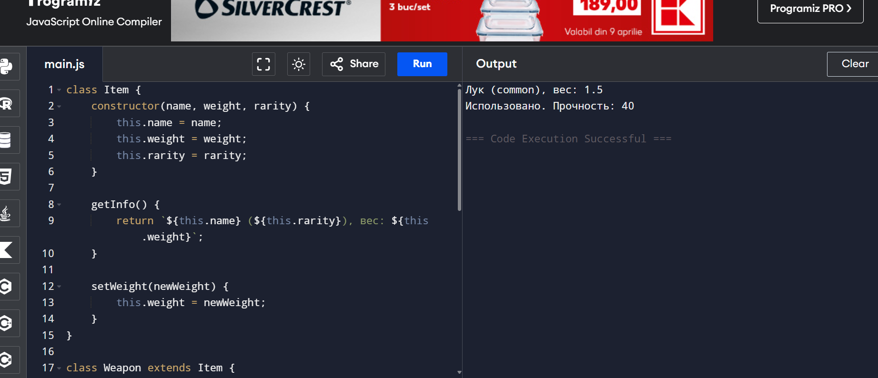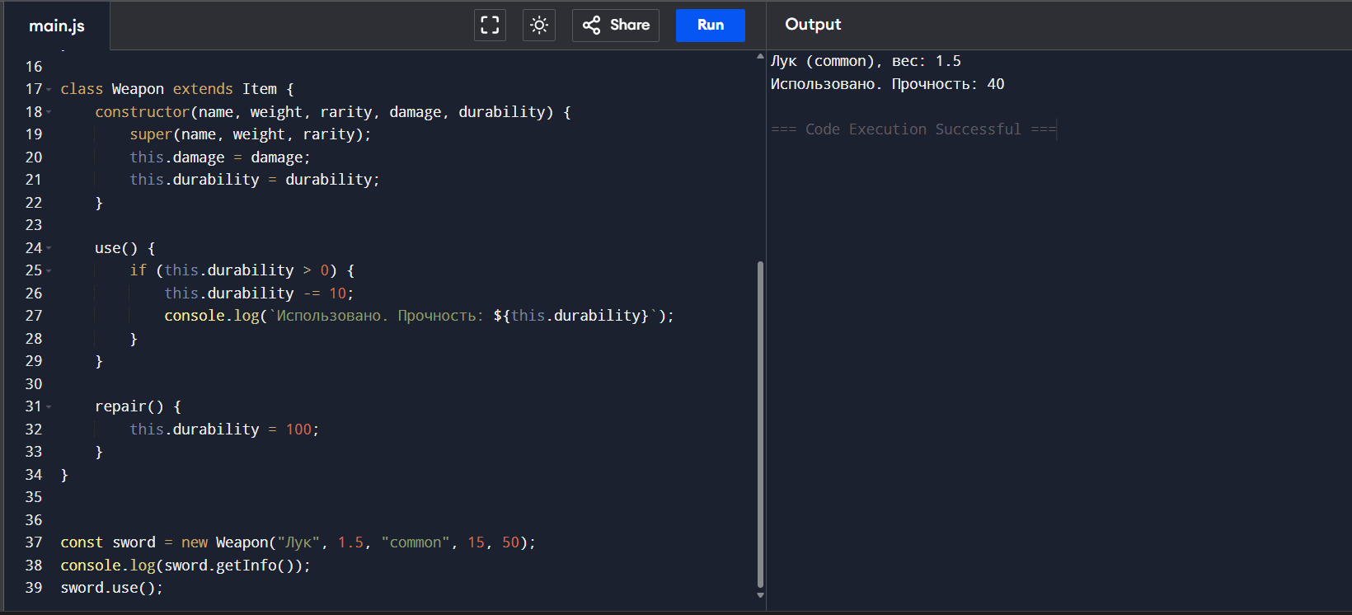
- Функции-конструкторы и опциональная цепочка (Шаг 4)
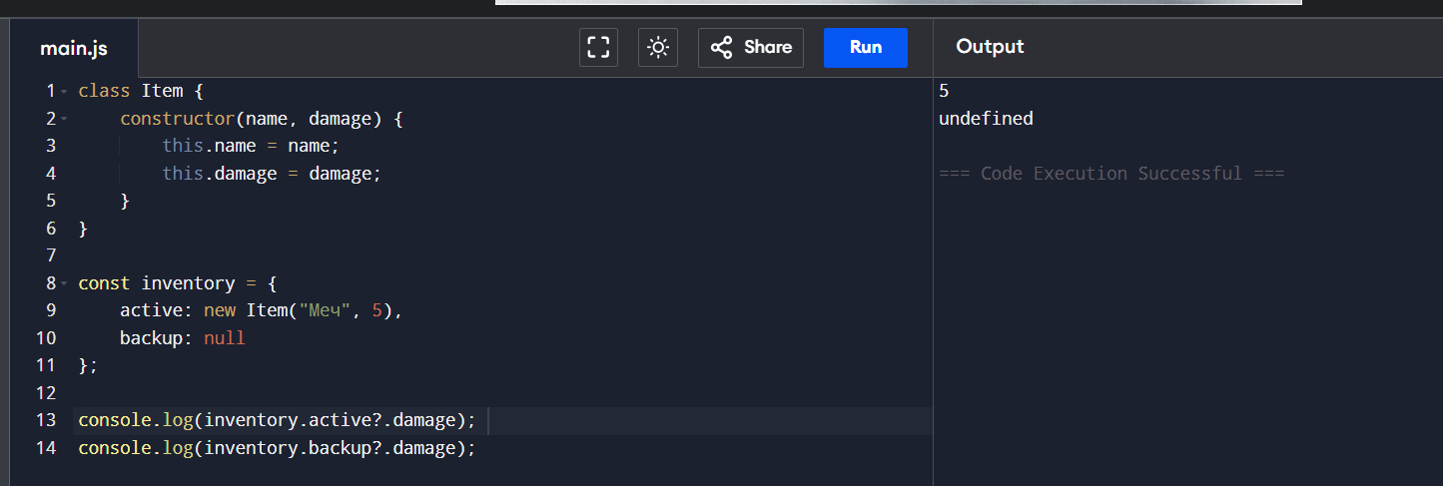

- Контрольные вопросы

1. Насколько важен this в методах? This является контекстом вызова. В методах объектов он позволяет обращаться к свойствам конкретного экземпляра класса, для которого вызван метод. Без него метод не имел бы доступа к внутренним данным объекта.

2. Как работает модификатор доступа # в JavaScript? Модификатор # создает приватные поля и методы. Они доступны только внутри тела класса. Попытка доступа к ним снаружи объекта вызовет синтаксическую ошибку. Это основной механизм инкапсуляции в современном JS.

- В чем разница между классами и функциями-конструкторами?
- Классы — это синтаксический сахар над прототипами. Классы всегда используют 'use strict', не могут быть вызваны без 'new', их методы не перечисляемы. Наследование в классах (через extends и super) значительно проще читается, чем манипуляции с прототипами функций-конструкторов.

